

**ГРАЖДАНЕ!**

Не соглашайтесь на зарплату   
«в конвертах», отстаивайте свои права на социальную защиту!

**Трудовые отношения без официального оформления и получение заработной платы «в конвертах» - ЭТО:**

**Отсутствие права на выплату:**

* пособий по временной нетрудоспособности;
* по беременности и родам;
* за работу во вредных условиях труда;

**отсутствие страхового стажа;**

**получение будущей пенсии в минимальном размере, а именно из официальной заработной платы, отраженной в бухгалтерском учете;**

**проблемы с получением заемных средств в кредитных организациях.**

С 1 января 2003 года каждому работающему гражданину открыт индивидуальный лицевой счет (ИЛС).

Сведения, содержащиеся на Вашем ИЛС, можно получить одним из четырех способов:

**первый** – в мобильном приложении ФСЗН;

**второй** – в любом отделе (секторе) ФСЗН или в многофункциональном центре обслуживания в г.Минске;

**третий** – в одном из отделений РУП «Белпочта» или РУП «Белтелеком», которые уполномочены предоставлять электронные услуги;

**четвертый** – запросить эти сведения на Едином портале электронных услуг [www.portal.gov.by](http://www.portal.gov.by/).

**НАНИМАТЕЛИ!**

1. Исключите риски административной и уголовной ответственности.



2. Начисляйте обязательные страховые взносы на все выплаты своим работникам и перечисляйте их своевременно в бюджет фонда.

3. Уклоняясь от уплаты страховых взносов, работодатель несет административную и уголовную ответственность (статья 12.15 Кодекса Республики Беларусь об административных правонарушениях и статья 243-3 Уголовного Кодекса Республики Беларусь).

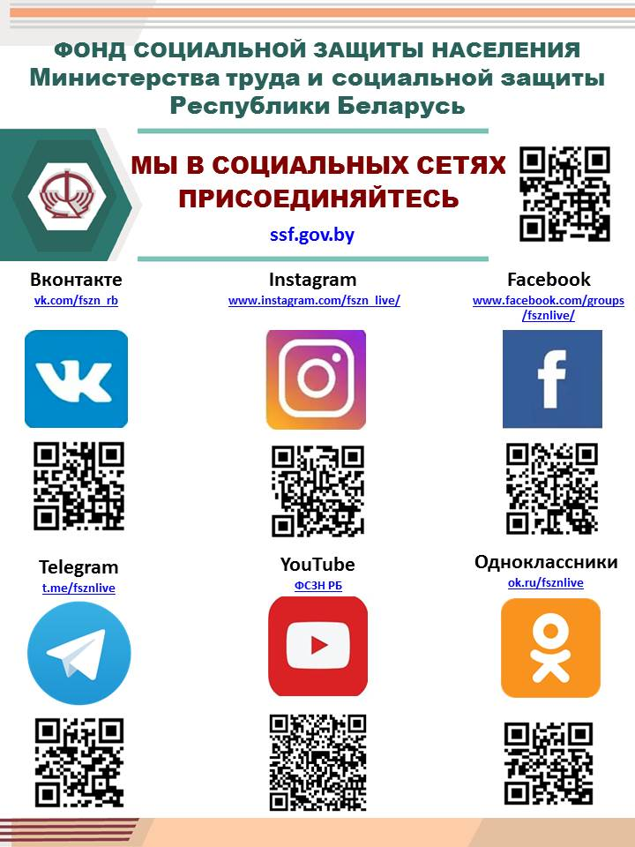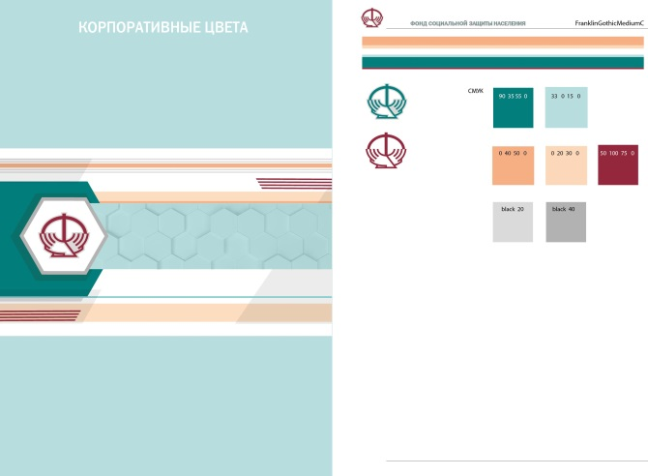

Брестское областное управление

Фонда социальной защиты населения

Министерства труда и социальной защиты

Республики Беларусь

**СКАЖИ**

**«НЕТ»**

**ЗАРАБОТНОЙ ПЛАТЕ   
«В КОНВЕРТЕ»**